Lykke til med valget!

*–*

*med gode samtaler om kirkevalg kan alle som jobber med ungdom og konfirmanter bidra til å øke oppslutningen blant unge velgere!*

Har du spørsmål eller tilbakemeldinger?

## Ta kontakt med:

Katrine Lind-Solstad, ungdomsrådgiver, [kl578@kirken.no](mailto:kl578@kirken.no)

Lita Breitenberg, rådgiver i juridisk avdeling, [lb747@kirken.no](mailto:lb747@kirken.no)

Siv Thompson, seniorrådgiver i avdeling for kommunikasjon og samfunnskontakt, [st362@kirken.no](mailto:st362@kirken.no)

Forhåndsstemming til kirkevalg

på konfirmantsamling og i ungdomsarbeid.

**Hvordan kan man legge til rette for at konfirmanter benytter seg av stemmeretten?**

**Kan samlinger for konfirmanter og foreldre/foresatte brukes til å snakke om kirkelig demokrati og oppfordre til å benytte seg av stemmeretten?**

Kirkerådet

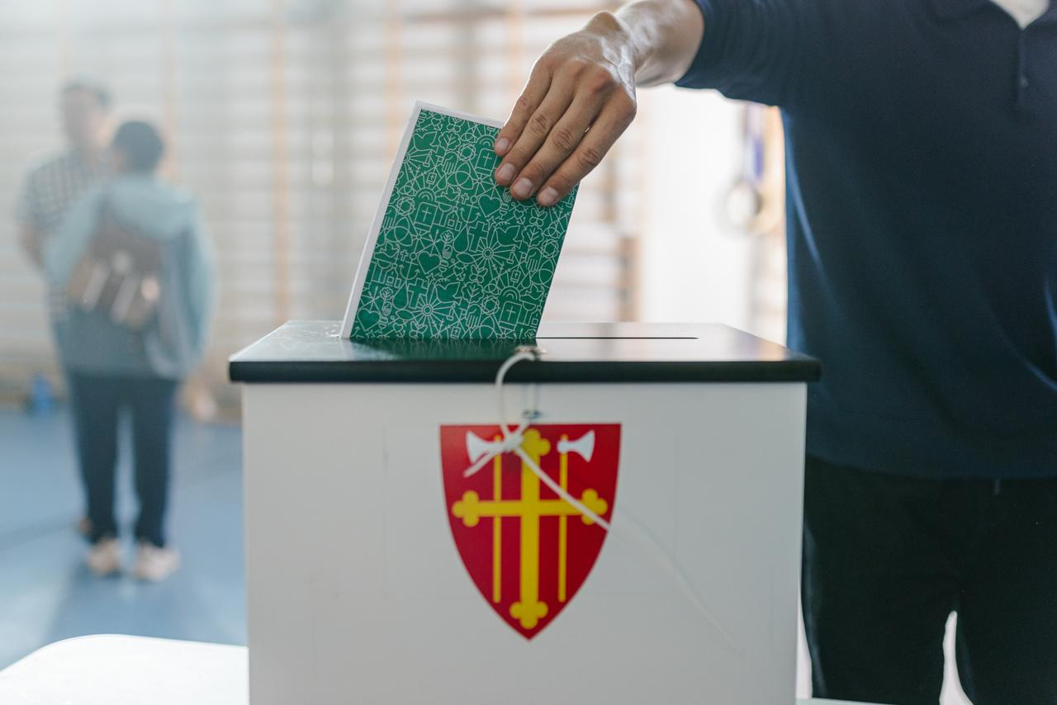

## Dette *kan* man gjøre

På samling for konfirmanter/foreldre kan man fortelle om kirkevalg og muligheten til å stemme på mobilen.

Man kan fortelle hvem som er kandidater i valgene, og om hvordan man stemmer, og oppfordre til å delta i valget. Dersom man har valgavlukker eller andre muligheter til å avgi sin stemme i enerom, kan dette skje på samlingen, i pauser eller etter samling.

Man kan også dele ut informasjonsmateriell om valget.

## Digital eller fysisk forhåndsstemming

Kirkevalgregler slår fast at stemmegiving skal foregå i kontrollerte omgivelser, der velgeren kan avgi stemme i et avlukke eller lignende, uten at andre kan se hvem og hva man stemmer på. I valglokaler der man stemmer fysisk på papir skal det alltid være to valgfunksjonærer til stede.

Stemmegivning på *mobil* kan foregå hvor som helst og når som helst innenfor tidsrommet 10. august til 6. september kl. 15.00. Det er imidlertid viktig at også digital stemmegiving skal være hemmelig, at ingen ser hvem og hva velgeren stemmer på.

## Det *bør man ikke* gjøre

Man skal ikke be alle om å ta opp mobilen for å stemme, for eksempel når mange er sammen i kirken.

Prinsippet om hemmelig valg ivaretas ikke om man ser hverandres stemmegivning.

Det er også svært viktig at man ikke gir anbefalinger om hvem og hva man skal stemme på: Dette må velgeren selv finne ut ved for eksempel å lese om kandidater på listenes hjemmesider.

Dette gjelder først og fremst valg til bispedømmeråd og Kirkemøtet.

## Digital forhåndstemning

Kirkevalg foregår i høst.

Nye menighetsråd og medlemmer til bispedømmeråd og Kirkemøtet skal velges for de neste fire årene.

Forhåndsstemming starter 10. august, og valgdato er 10. og 11. september.

For første gang kan man *forhåndsstemme* *digitalt* på telefon eller pc.

Perioden for digital forhåndsstemming er fram til 6. september kl. 15. Forhåndsstemming på papir er til 8. september.

Alle medlemmer som fyller 15 eller mer i 2023, altså konfirmanter og eldre, har stemmerett.